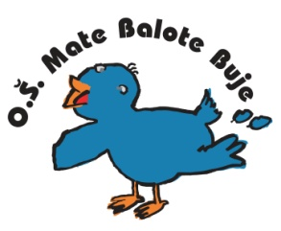
Osnovna škola - Scuola elementare
Mate Balote Buje - Buie

_________________________________________________________________________________________________
52460 BUJE, Školski brijeg 2, tel./fax. 052 772-138, OIB: 75498468638, e-mail: ured@os-m.balote-buje.skole.hr, Ž.R.: HR9324020061100108722.

Povjerenstvo za provedbu javnoga poziva i izbor najpovoljnije ponude za izvanučioničku nastavu, škola u prirodi za učenike trećih i četvrtih razreda u školskoj godini 2025./2026., na sastanku održanom 4. 11. 2025. donijelo je

Odluku
o izboru ponuda
koje će biti predstavljene roditeljima učenika za izvanučioničku nastavu – škola u prirodi

I.
Po razmatranju svih pristiglih ponuda po okončanom postupku javnog poziva objavljenog 17. listopada 2025. godine na web stranici Škole, Povjerenstvo je odabralo ponude koje će biti predstavljene roditeljima učenika. Izabrani potencijalni davatelji usluge su:

- Komjetan tours d.o.o. Novigrad
- Story travel d.o.o. Rovinj
- Blue Star Travel d.o.o., Rovinj

Potencijalnim davateljima usluge uputit će se poziv putem elektronske pošte za predstavljanje ponuda na roditeljskome sastanku.

II.
S ovom odlukom upoznat će se roditelji učenika na roditeljskom sastanku koji će se održati u ponedjeljak, 10. studenog 2025. s početkom u 17.00 sati u prostorijama škole.

III.
Ova Odluka objavit će se na web stranici škole dana 5. studenog 2025. godine.

Predsjednica Povjerenstva:
Mateja Benić Hamzić, v.r.

Klasa:602-01/25-09-6
Urbroj:2105-20-01/25-4
Buje, 4. 11. 2025.

